Внеочередной семинар Лаборатории Алгебраической геометрии и ее приложений

Семинар состоится в среду 29 апреля 2015 года.
Начало в 18:30.

Семинар будет проходить по адресу: ул. Вавилова, д.7, аудитория 1001, 10 этаж.
На семинаре выступит  Alexander Duncan  (University of Michigan)  с докладом: | 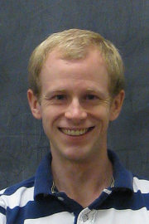

Equivariant unirationality of surfaces
Аннотация: A variety X is unirational if there exists a dominant rational map from V to X where V is an affine space. Generalizing this idea, for a linear algebraic group G we say a G-variety X is G-unirational if there exists a G-equivariant dominant rational map from V to X where V is a linear representation.I consider the G-unirationality of del Pezzo surfaces over the complex numbers. I will discuss the connections between the equivariant version of unirationality and the arithmetic version of unirationality over a non algebraically closed field.

Приглашаются все желающие!

